CIRCOLARE N. 317/tm Bergamo, 03.06.2020

AI DOCENTI
OGGETTO: Indicazioni per l’inserimento della proposta di voto dello scrutinio finale e la predisposizione del PAI (Piano di Apprendimento Individualizzato)

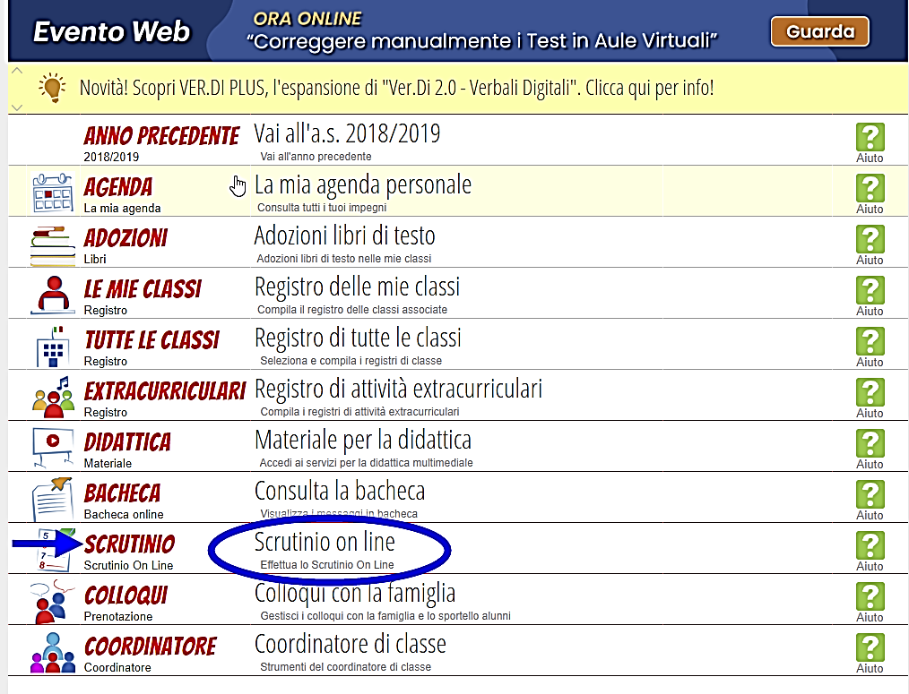

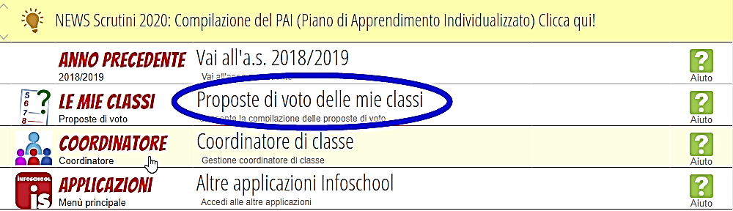

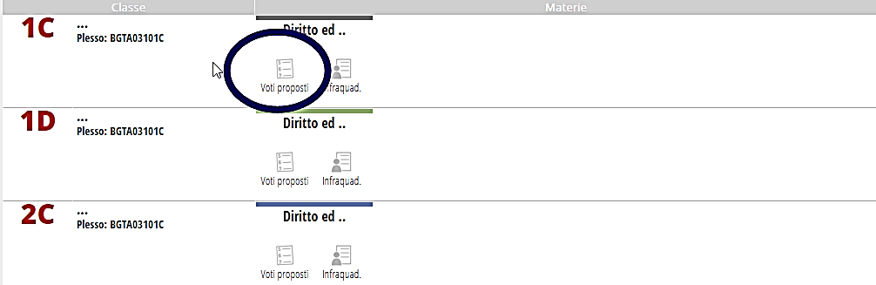

Inserire la proposta di voto e, accanto ad ogni insufficienza, inserire le Note sulla motivazione dell’insufficienza utilizzando le motivazioni preimpostate o scrivendo qualcosa di più consono alla situazione e mettere il segno di spunta su “PAI”.

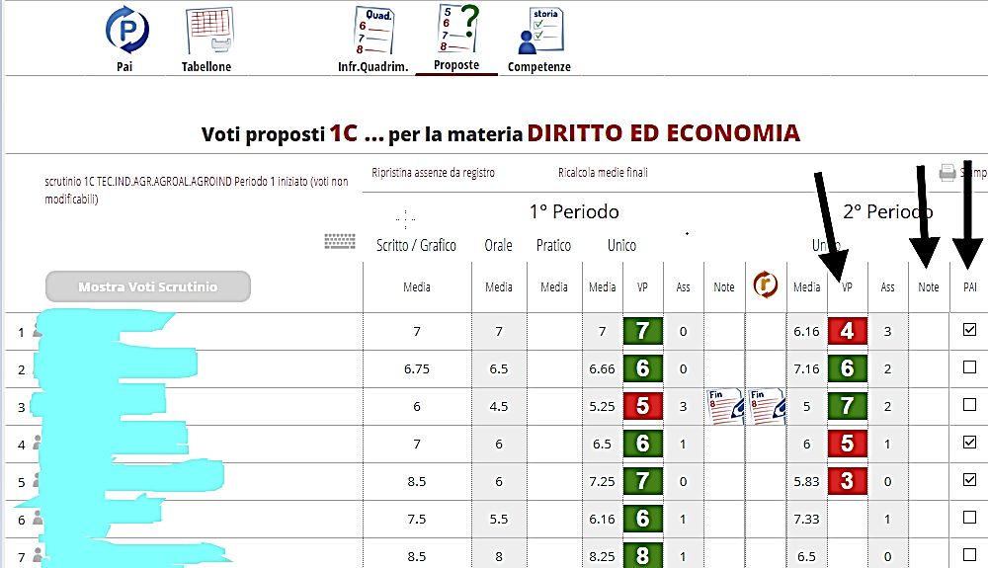

Dopo aver fatto questa operazione per ogni alunno con voto insufficiente, cliccare sulla “P” di PAI indicata dalle frecce per poter inserire le voci previste: “Obiettivi di apprendimento” e “Strategie”
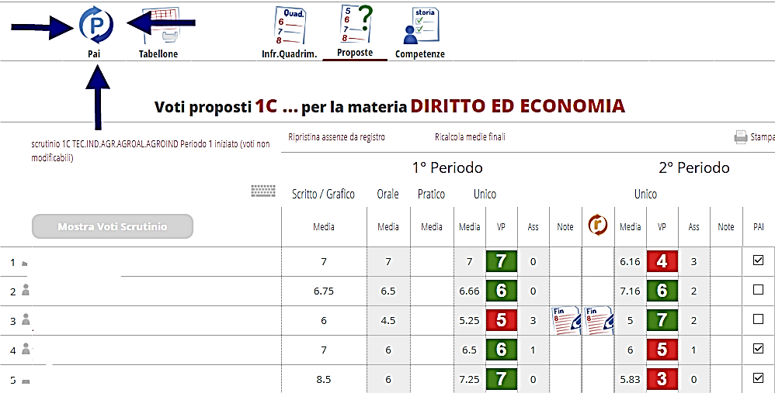

Bisogna effettuare tale operazione contestualmente alla proposta di voto, perché non sarà possibile farlo dopo lo scrutinio e neanche durante lo scrutinio perché occorrerebbe troppo tempo. Per ogni alunno a cui è stata data una insufficienza risulta attiva, e quindi scrivibile, la parte relativa alle indicazioni che occorrerà inserire.
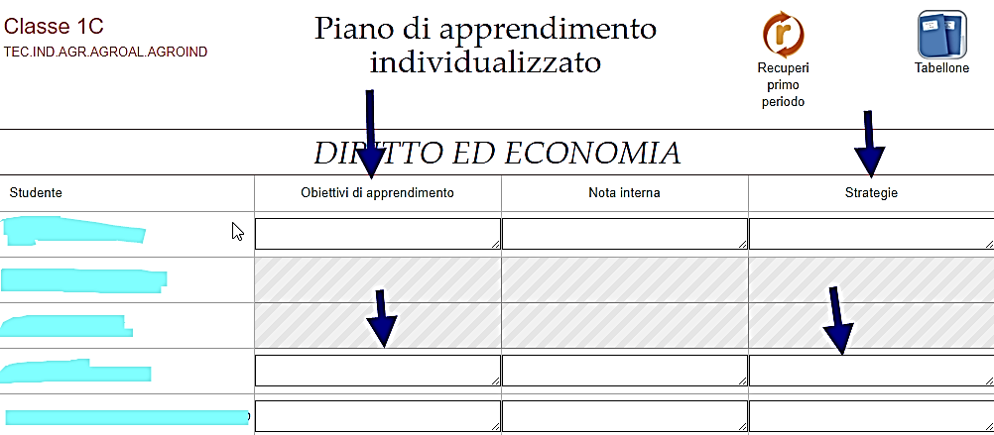

Le parti relative a “Obiettivi di apprendimento” e “Strategie” DEVONO essere compilate obbligatoriamente.
Nella colonna “Obiettivi di apprendimento” indicare: “Studio dei seguenti argomenti” ed elencare le conoscenze da recuperare.
Nella colonna “Nota interna” ogni insegnante può inserire eventuali annotazioni che verranno messe a verbale ma che non compariranno sul PAI dell’alunno.
Nella colonna “Strategie” indicare: “Studio autonomo estivo” e “Corso di recupero a settembre”. È possibile indicare, oltre alle due strategie obbligatorie, eventuali altre strategie ritenute opportune.
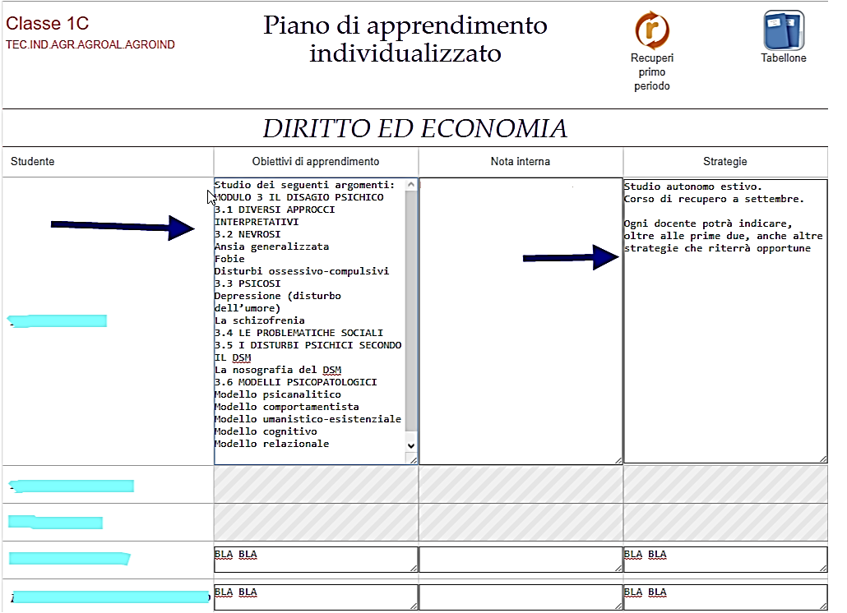
La proposta di voto da inserire nel registro elettronico deve essere espressa con voto intero in quanto frutto di valutazione e non di mera media aritmetica. Tale proposta tiene conto dell’impegno, dell’interesse, della partecipazione, della progressione dimostrati dallo studente, oltre che della valutazione del trimestre e dell’esito degli interventi di recupero.
Nelle proposte di voto ricorrere a “NC”, non classificato, solo se non si hanno valutazioni in tutto l’anno. Voti, sia pur remoti nel tempo o del trimestre, implicano che è possibile esprimere una valutazione numerica opportunamente corretta in negativo vista la frammentarietà della preparazione.
Le indicazioni sulla predisposizione del PAI sostituiscono, nella modalità e nella tempistica, quelle indicate nella circolare 306.
IL DIRIGENTE SCOLASTICO
Carmelo Scaffidi

